УДК 911.3

Особенности внешних миграционніх процесСов
в регионах Украины

И.Н. Барило; ХНУ имени В.Н.Каразина, г. Харьков, Украина

И.Н.Барило. Асаблівасці вонкавага миграционніх працэсаўа у рэгіёнах Украіны.
У артыкуле разгледжаны міграцыйныя працэсы ў Украіне і выяўлены сучасныя тэндэнцыі знешняй міграцыі ў яе рэгіёнах. Ахарактарызавана дынаміку знешніх міграцый за перыяд 2007-2012 гадоў і спрагназавана далейшыя іх змены. Выдзеленыя рэгіёны Украіны з доляй пераважных эмігрантаў і імігрантаў. Вызначаны праблемы і перспектывы міграцыйных працэсаў у Украіне і яе рэгіёнах.
Ключавыя словы: міграцыя, міграцыйныя працэсы, знешняя міграцыя, міграцыйны абарот, сальда міграцыі.

I.N. Barylo. The features of external migration in the region of Ukraine.
The article describes the migration processes in Ukraine and identified current trends in international migration in its regions. The dynamics of external migration for the period 2007-2012 has been characterized and the further changes of them is predicted. The regions of Ukraine with a predominance of emigrants and immigrants has been isolated. The problems and prospects of migration processes in Ukraine and its regions were identified.
Keywords: migration, migration processes, external migration, migration turnover, net migration.

Введение. Миграция населения – важный социально-экономический процесс, оказывающий существенное влияние на демографическую ситуацию, рынок труда, качественные параметры населения. Миграция играет важную роль в жизни общества. Она изменяет размещение населения, перераспределяет его по территории, позволяет более эффективно реализовать трудовой потенциал страны, быстрее осваивать новые виды производства, как за счет притока новой рабочей силы, так и за счет притока специалистов из других предприятий данного профиля. Миграция выступает своеобразным индикатором социально-экономического развития, показателем «привлекательности» страны и отдельных её регионов.
Миграционные процессы, происходящие в Украине за последние годы, претерпели значительных изменений и продолжают изменяться под воздействием политических и социально-экономических преобразований. В свою очередь, миграционные процессы оказывают влияние на социальную и экономическую ситуацию в стране, уровень и качество жизни населения, на всю конъюнктуру рынка труда, уровень занятости и безработицы. Изменения также касаются и демографического развития страны – качественных и количественных характеристик, структуры населения и других аспектов [7]. Современные социальные процессы в Украине являются достаточно сложными, носят противоречивый характер, имеют давние историко-географические
корни [1]. На постсоветском пространстве миграция как социальное явление проявляется через изменение направлений, интенсивность и объемы миграционных потоков [2]. Все регионы Украины по-разному вовлечены в миграционный процесс. Поэтому анализ территориальной дифференциации внешней миграции в регионах Украины является очень актуальным.
Целью исследования есть анализ территориальной и временной дифференциации миграционных процессов в регионах Украины и государства в целом.
Исходя из цели научного исследования, были поставлены основные задачи:
• рассмотреть основные предпосылки формирования современной миграционной ситуации в Украине и выявить факторы, влияющие на территориальную неоднородность миграционных процессов в регионах;
• определить современное состояние, тенденции внешних миграционных процессов в регионах Украины;
• охарактеризовать динамику внешних миграционных процессов в Украине и спрогнозировать дальнейшие их изменения;
• определить проблемы и перспективы особенностей миграционных процессов в Украине и ее регионах.
Объектом исследования являются внешние миграционные процессы. Предметом исследования выступают общественно-географические особенности миграционных процессов в регионах Украины.
Для решения поставленных в ходе исследования задач были использованы общенаучные методы. Главными инструментами исследования внешней миграции являются методы обобщения, сравнения, анализа, синтеза, математической (использование абсолютных и относительных показателей внешней миграции), статистической (метод графической аппроксимации линий тренда), системный, графический и картографический методы. Применение в комплексе всех вышеупомянутых методов позволили наиболее широко исследовать внешние миграционные процессы в Украине и ее регионах.
Изложение основного материала. Внешняя миграция населения, как правило, является естественной реакцией на негативные изменения в социально-экономической жизни общества, особенно в период структурных преобразований государства [5]. По данным анализа миграционных процессов, которые ежегодно осуществляет Государственный служба статистики Украины, общий объем зарегистрированных миграционных перемещений в стране, которые охватывают всех мигрантов независимо от направлений их передвижения, стран, регионов и типов поселения, составлял в 2007-2012 гг. соответственно 1499,7 и 1390,6 тыс. человек [8]. Распределение мигрантов по потокам свидетельствует о том, что в Украине доминируют внутри-региональные перемещения людей, достигая более 90 % от общего миграционного оборота. Доля внешней миграции составляла в 2007-2012 годах, соответственно 5 % и 7 %.

Рис. 1. Динамика внешней миграции Украины за период 2007-2012 гг., ‰
(построено автором по данным [8])

Хотя количество лиц задействованных во внешних миграционных процессах незначительно против показателей внутренней миграции, во внешней миграции Украины прослеживаются тенденции к увеличению числа иммигрантов над эмигрантами. Количество прибывших в 2012 г. увеличилось по сравнению с 2007 г. на 36,7% (рис.1) [8]. Основными причинами иммиграции в Украину являются социально-экономические, политические факторы, а также возвращение людей, которые родились в Украине, но долгое время жили и работали в различных регионах Российской Федерации и других республиках бывшего СССР [9].
Изменение размеров и структуры миграционных потоков сопровождается улучшением миграционной ситуации в Украине. Уже в 2005 г. Украина стала государством, которое принимает мигрантов. Сегодня миграционный прирост населения обеспечивается исключительно населением со стран СНГ (больше 70%). В миграционном обороте со странами дальнего зарубежьем, Украина по-прежнему теряет своих жителей, хотя размеры этих потерь сократились в 2 раза (с 29669 человек в 2007 г. до 14517 человек в 2012 г.) (рис.1) [4, 8].
Если рассматривать территориальные особенности внешних миграционных процессов в Украине, то можно выделить своеобразную пространственную тенденцию: в западных регионах преобладает эмиграция (Ровенская, Тернопольская, Закарпатская области); восточные и центральные регионы отличаются преобладанием иммигрантов (только Луганская область в данном регионе имеет отрицательное сальдо внешней миграции) (рис. 2).
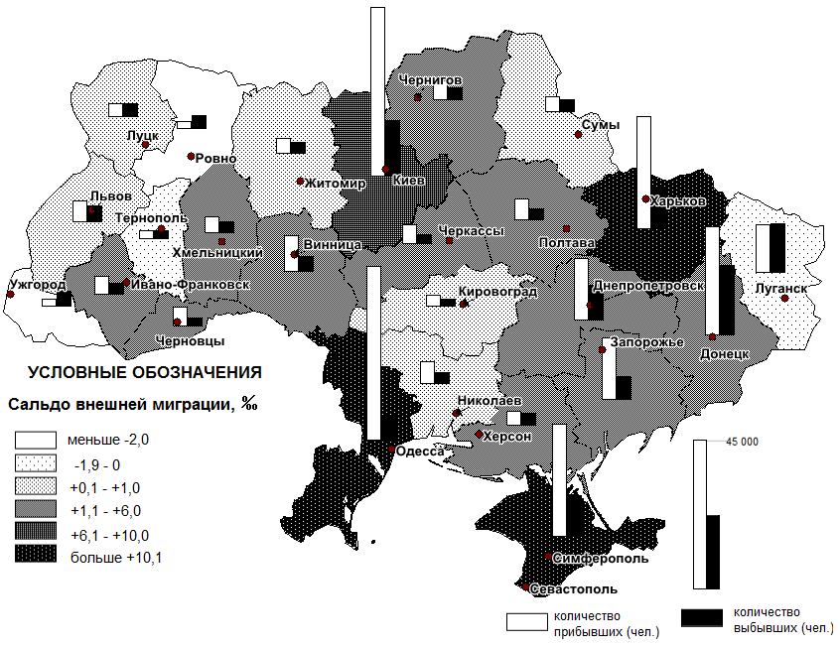

Рис. 2. Внешняя миграция в регионах Украины за период 2007-2012 гг. (построено автором по данным [8])

Если в 2007-2012 гг. общий показатель объема прибывших в Украину увеличился, то в миграционном обмене со странами Европы за этот же период, он уменьшился на 8 % (с 7661 до 7096 человек соответственно); из Российской Федерацией этот поток также уменьшился на 28% (с 19691 до 14289 человека соответственно). Однако вклад стран СНГ в валовую миграцию остается преобладающим и составил более 70 % в 2012 г. Значительно выросли показатели мигрантов в Украину из региона Америка – на 123 % (с 741 до 912 человек соответственно). Таким образом, география межгосударственных потоков в Украине постепенно приобретает черты пространственной структуры миграционных передвижений в стране [4]. В 2012 г. среди стран СНГ самые высокие миграционные связи наблюдались с Российской Федерацией и Республикой Молдова (53 % и 18 % соответственно). Крупнейшие иммиграционные потоки – из Российской Федерации, Республики Молдова, Узбекистан, Армении, Азербайджан, Грузия и Республика Беларусь (53%, 18%, 9%, 6%, 6%, 5%, и 3% соответственно). Отдельно выделяются страны-доноры, например Таджикистан, Кыргызстан, Туркмения (причинами чего являются перспективы получения образования молодыми людьми с этих стран в регионе). Среди стран дальнего зарубежья, которые выбирают мигранты Украины для переселения на постоянное место жительства, четко выделяются Канада, США, Израиль, Германия, Италия, Польша, Чешская Республика, Турция. Иммиграция из стран дальнего зарубежья в Украину имеет незначительные объемы. Положительное сальдо наблюдается с Эстонией, Латвией, Литвой, Польшей, Австралией, Вьетнамом, Турцией, странами СНГ и другими [4, 8].
В основе группы простых статистических методов прогнозирования лежит количественное описание тенденции, наблюдаемой в изменении уровней отдельно рассматриваемого динамического ряда (выделение тренда) (рис. 3).
С помощью графического метода построен график динамики сальдо миграции с последующим нанесением линии тренда. График строился по данным внешней миграции в Украине. Линия тренда графически показывает перспективы показателей внешней миграции [3, 11].

Рис.3. Прогноз сальдо внешней миграции Украины на период 2014-2020 гг., ‰
(рассчитано и построено автором по данным [8])

Что касается перспективы внешней миграции населения, то наблюдается значительное преобладание количества иммигрантов над эмигрантами уже следующего прогнозного года, то есть в 2014 году, такая разница составит 200-300 человек (рис.3). Поэтому можно говорить об оптимистической тенденции миграционного прироста населения в Украине. Хотя современные процессы социально-экономической и политической нестабильности конца 2013 – начала 2014 годов могут внести серьезные изменения в характер исследуемых процессов и значительно повлиять на полученные ранее закономерности.
Прогноз выполнялся только до 2020 года, так как большие промежутки времени дают малую достоверность прогноза. По возможности анализа длительного промежутка времени, прогнозируемые линией тренда данные будут более приближены к реальности. Значение коэффициента детерминации (R²=0,8546) говорит о достоверности данного прогноза (что вызвано большой продолжительностью периода выборки).
Таким образом, при сохранении всех тенденций, количество мигрантов в Украине будет увеличиваться с каждым годом. В основном это будут мигранты из стран СНГ (Российская Федерация, Республика Молдова, Узбекистан, Азербайджан, Армения, Туркменистан и др.), стран Ближнего Востока (Сирия, Ливан, Турция, Израиль) и стран Африки (Ливия, Тунис, Алжир, Марокко). Причинами миграции в первую очередь будут социально-экономические и политические, также увеличится часть мигрантов из Азии и Африки с целью обучения.
Выводы. Основные причины, которые обуславливают миграционные процессы, связанные с неравенством в экономической, социальной и политической сферах между относительно богатыми, демократически стабильными обществами и более бедными, менее стабильными, демографически растущими регионами. К этим факторам в последнее время присоединились и другие, не менее существенные: политический и экономический кризисы стран; углубление региональной и мировой экономической интеграции, рост спроса со стороны лидеров мировой экономики на интеллектуальную рабочую силу; стремительное развитие современных средств связи, коммуникаций и транспорта; информационный фактор, а также факторы неэкономического характера: военные и религиозные конфликты, национальные, семейные и этнические проблемы и т.д. [10].
На сегодняшний день показатели внешних миграционных процессов в Украине увеличились более чем в 3 раза. Начиная с 2005 г. сальдо внешней миграции в Украине является положительным. Большинство регионов Украины является «принимающими» областями, только западные области имеют отрицательное сальдо внешней миграции. Это вызвано значительным количеством трудовых эмигрантов из этих регионов в страны Западной Европы и Америки.
География внешней миграции является достаточно широкой. Однако большую часть мигрантов, переезжающих в Украину, составляет Российская Федерация (53%) и Республика Молдова (18%). Украинцы же в основном мигрируют в страны дальнего зарубежья (Германия (3%), Израиль (11%), США и Канада (8%), Испания и Чехия (3%), Италия и Польша (2%)).
Таким образом, мы имеем позитивные тенденции к уменьшению количества эмигрантов за период 2007-2012 гг. и увеличение количества прибывших. По выполненному прогнозу, наблюдается дальнейший рост сальдо миграции, что влияет и на общую демографическую тенденцию, способствует нивелированию страны к увеличению численности населения.
Анализ сложившихся тенденций и закономерностей говорит о том, что процессы миграции должны быть постоянно в поле зрения исследователей, т.к. на них влияет много различных факторов. Речь идет о социально-географическом анализе миграционных процессов в стране в целом и отдельных её регионах и разработке системы общественно-географического мониторинга, её методике и т.п.

Список использованн литературы: 1. Высочин М.Ю. Миграционные процессы в Украине. М.Ю.Высочин // Материалы V Международной научно-практической конференция «Этнодемографические процессы в Казахстане и сопредельных территориях». – Усть-Каменогорск: Медиа-Альянс, 2004. – С. 107-116. 2. Височин М.Ю. Міждержавна міграція в загальній міграційній системі Харківської області. М.Ю.Височин // Регіональні географічні дослідження України та суміжних територій: Збірник наукових праць / Відп. ред. Ю.О. Кисельов. – Луганськ: Альма-матер, 2006. – С. 95-98. 3. Григорук П.М. Економетричне моделювання. Конспект лекцій. П.М.Григорук. –Хмельницький, ХНУ, 2005. – 189 с. 4. Демографічний щорічник «Населення України за 2012 рік». – К., 2013. – 444 с. 5. Зовнішні трудові міграції населення України / За наук. ред. Е. Лібанової, О. Позняка // К.: РВПС України. – 2002. 6. Кривенко Ю. І. Україна в системі сучасних міграційних процесів / Ю. І.Кривенко // Політологічний вісник. Зб-к наук. Праць. – К. : ІНТАС, 2011. – Вип. 55. – С. 352 – 365. 7. Нємець Л. М., Сегіда К. Ю., Нємець К. А. Демографічний розвиток Харківського регіону: монографія / Л. М. Нємець, К. Ю Сегіда, К. А. Нємець. – Х.: ХНУ імені В. Н. Каразіна, 2012. – 200 с. 8. Официальный сайт Государственной службы статистики Украины [Электронный ресурс]. – Режим доступа: http: //www.ukrstat.gov.ua 9. Романюк М. Міграція населення України: національні пріоритети та регіональна диференціація механізму регулювання. М. Романюк // Економіка України –1999.– №9. 10. Хомра А.У. Миграция населения: вопросы теории, методика исследования. А.У.Хомра. – К.: Наукова думка, 1979. – 146 с. 11. Цыгичко В.Н. Прогнозирование социально-экономических процессов. В.Н. Цыгичко. – М: Финансы и статистика, 1986. –207 с.

